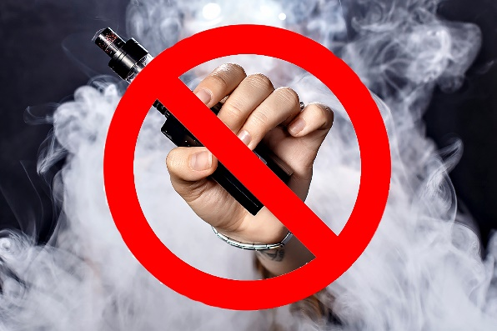
Какой вред здоровью подростков наносит курение вейпа и электронных сигарет?
(родителям и их детям)

Влияние вейпов и электронных сигарет на организм:
- Затруднение дыхания, возникновение затяжного кашля и одышки
- Низкая выносливость, нервное истощение
- Постепенное снижение слуха и зрения. Никотин способствует повышению внутриглазного давления, что может привести к развитию глаукомы
- Риск развития онкологических заболеваний
- Задержка в умственном и физическом развитии
- Опасность для репродуктивного здоровья: в будущем риск бесплодия
- Регулярное учащение сердцебиения, сердечные заболевания
- Проблемы с кожей: угревая сыпь, себорея и т.д.
- Угнетение центральной нервной системы и деятельности головного мозга: при регулярном их использовании несовершеннолетние могут становиться более эмоциональными и активными, вплоть до истерии, или, наоборот, впадать в депрессию
- Ухудшается память, возможно возникновение нарушения мелкой моторики и координации движений
- Нарушаются познавательные процессы – память, мышление, воображение.
Как уберечь своего ребёнка от этого?

- Доверительные отношения с родителями и другими значимыми взрослыми – главное условие для избавления от зависимости
- Следует информировать детей о никотиновой зависимости, масштабах ее вреда и влияния на жизнь в будущем
- Наличие у ребенка любимого занятия, увлечения. С раннего возраста можно приобщать детей к спорту и различным хобби
- В разговоре с подростками стоит делать упор на плюсы жизни без вейпа и электронных сигарет, чем на строгие запреты. По мнению многих детей — что запретили, стоит обязательно попробовать

